Entrevista a Mauricio López en México

Querida Amazonía. Posibilidades, desafíos, y horizontes para la Iglesia y para el mundo. Entrevista en el programa Sacro y Profano con el excelente y profundo Bernardo Barranco. Gracias por la oportunidad de compartir esta vivencia de comunión Sinodal, aunque queda mucho por remar
https://www.youtube.com/watch?v=LbflZP98Ehk&authuser=0
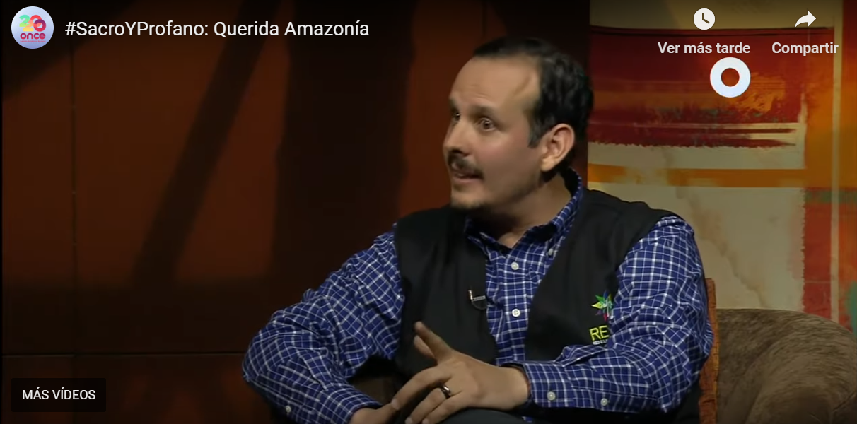

https://m.youtube.com/watch?v=LbflZP98Ehk&feature=youtu.be

